Бесплатный профориентационный проект для школьников 4-11 классов
Онлайн-школа “Фоксфорд” с 19 августа запустила бессрочный бесплатный профориентационный онлайн-проект, где школьники 4-11 классов смогут выявить подходящие направления и профессии, которые их интересуют и привлекают. Проект доступен по адресу https://prof.foxford.ru/.
В рамках профориентационного онлайн-проекта школьники получат бесплатно:
- сертификат о прохождении профориентационного мини-курса,
- бесплатный курс “Востребованные профессии будущего”,
- карту ВУЗов с предметами для поступления и проходными баллами,
- бесплатный курс “Школа и колледж”.
Профориентационный проект включает - тест, мини-курс: после прохождения теста ученик получает возможность бесплатно записаться на профориентационный мини-курс. Курс позволит глубже погрузиться в профориентацию, узнать, как можно попробовать себя в разных профессиях уже в подростковом возрасте и какие навыки развивать уже сейчас, чтобы в будущем было проще найти работу по душе. Тест разработан экспертами по профориентации, курс ведет психолог-профориентолог и карьерный консультант.

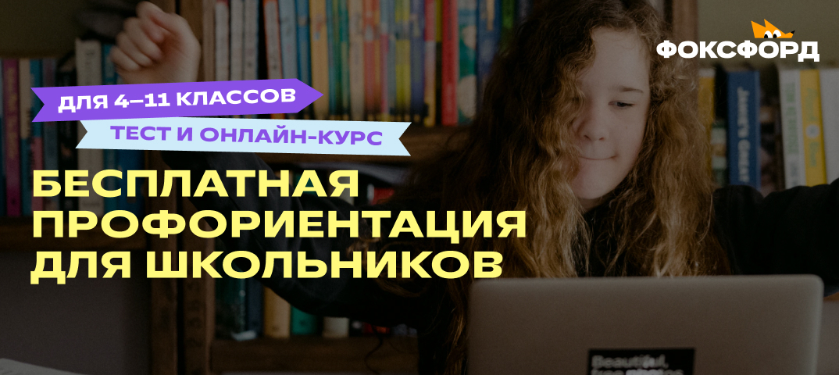
Об Организаторе:
«Фоксфорд» — онлайн-школа для учеников 1−11 классов, учителей и родителей. На онлайн-курсах и индивидуальных занятиях с репетитором школьники готовятся к ЕГЭ, ОГЭ, олимпиадам, изучают школьные предметы. Занятия ведут преподаватели МГУ, МФТИ, ВШЭ и других ведущих вузов страны. Для учителей проводятся курсы повышения квалификации и профпереподготовки, а для родителей — открытые занятия о воспитании и развитии детей.
117105, Москва, Варшавское шоссе, д.1, стр.6, ask@foxford.ru, 8 800 302-04-12, https://foxford.ru/

